План работы детского объединения ВПК «ЗаЩИТник»
Дата: 16.11.2021 года
Время по расписанию: Вторник: 16.10-16.50; 17.00-17.40
Тема занятия | «Герои Ачитского городского округа» (2 часа)
Содержание занятия: | Задание:  1. Изучить информацию предоставленную в картинках о героях АГО;  2. Знать кто такие: Булатов Е., Вавилин А., Филиппов Н.;  3. Пройти опрос https://vk.com/poll-78357393_656215820
По данной дисциплине мы продолжаем знакомится с героями Ачитского городского округа.
Ведь не рождаются героями, поверьте,
Бывают в жизни годы или миг,
Но подвиг он всегда идет от сердца
И это русский человек давно постиг.
Верность, доблесть, отвага и честь-
Эти качества не напоказ.
У Отчизны героев не счесть
Время выбрало вас!
Трудно найти на планете другое государство, которому пришлось так много воевать, как России. Меняются оценки и взгляды на происшедшее, но лишь одно не подлежит переоценке – подвиг людей, проходивших службу в «горячих точках», их мужество, честь и достоинство.

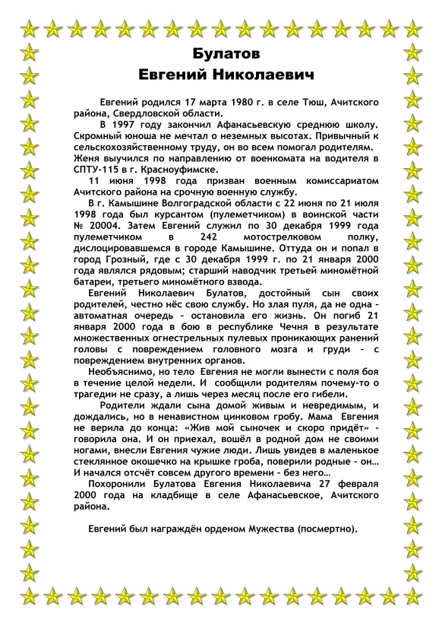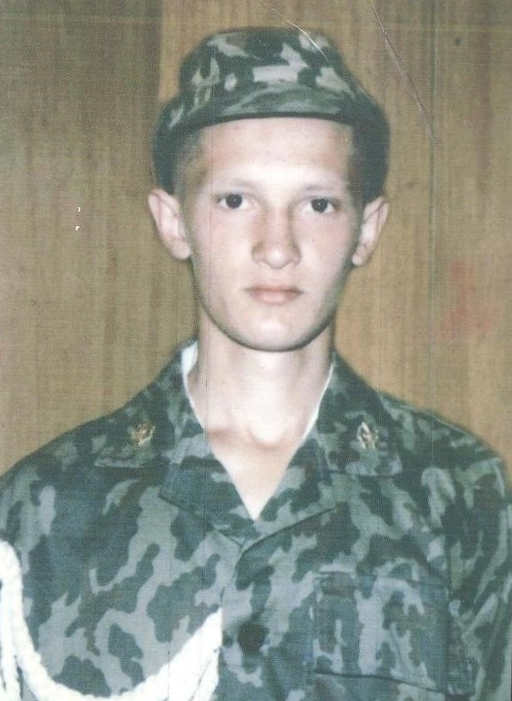

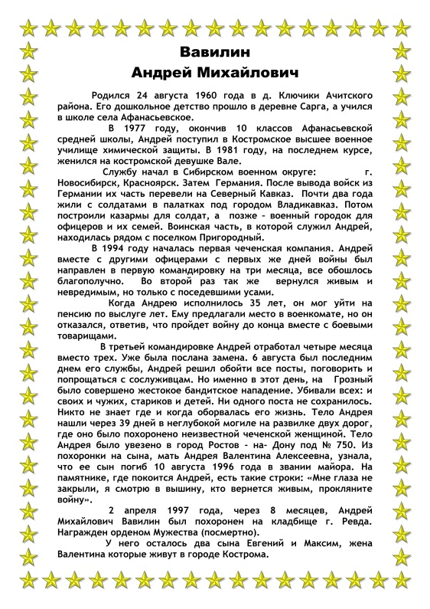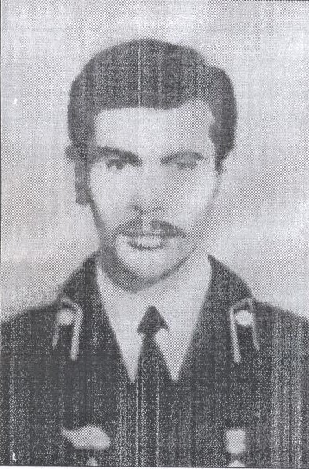

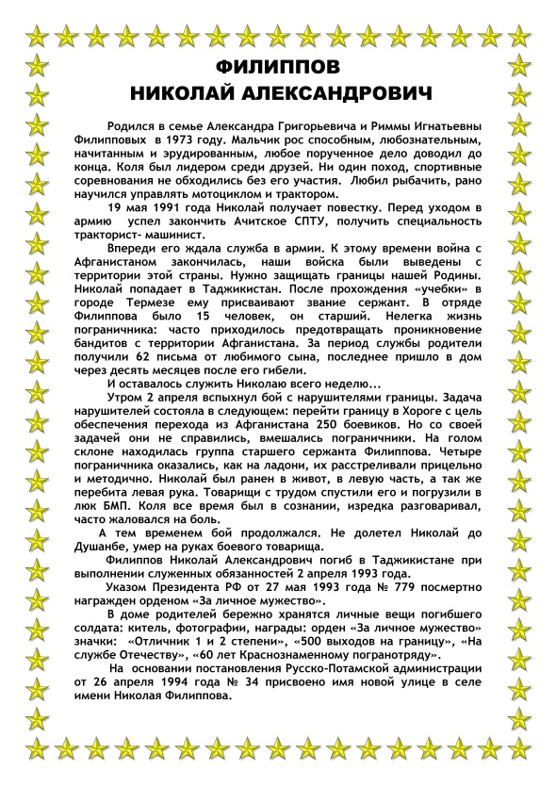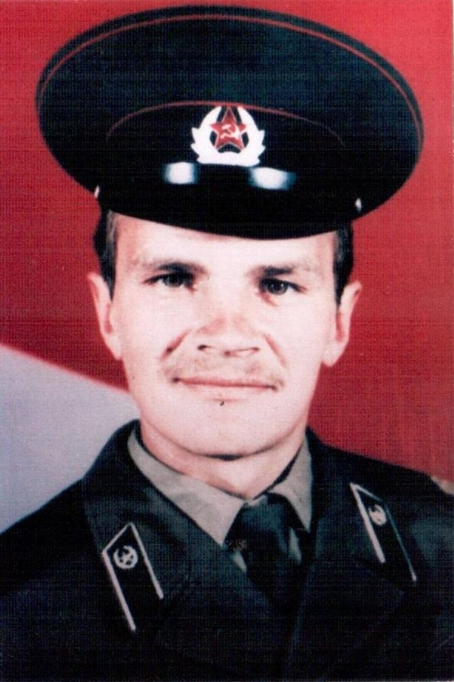
Инструменты для использования:
Ноутбук или телефон
Практическая работа:  (образец) | Практические знания: Пройти опрос https://vk.com/poll-78357393_656215820
Форма обратной связи | Результаты опроса

